快速索引
PCB
1mil=0.025mm
信号线 10mil
VCC3V3 20mil
5V 50mil
12V 80mil
VIA【mil】 d/D : 12/20 16/24 20/28
TH Pad [mm] d/D : 0.6/2 0.8/2.5 1/3 d=(引脚直径+0.2） D/d=1.5~2
Clearance 6~10mil
Text 6mil(width)/32mil(height) 0.2mm(width)/1mm(height)
铺铜前先Tab改属性
布线时Tab改线宽
电源线尽量走外层
给有特殊功能的引脚加丝印，在PCB中放置文本框
注意原理图和PCB封装的引脚标号对应关系
Ctrl+点击焊盘自动布线
在处于原理图界面时，打开工具->封装管理器（参数管理器）可方便地更改参数
处于PCB界面时，在元器件属性选项卡中也可以更改封装
按L呼出View Configuration,可选择隐藏铺铜等物件或板层
复制PCB板时只会复制元器件，需要从原理图导入变更来导入网络
收尾操作：选择进入Keep Out层，放置禁止布线轨迹，全选禁止布线轨迹围成的闭合框，设计>>板子形状>>根据选中对象定义>>先Tab改属性（GND，实铜，移除死区）再铺铜>>不要接触禁止布线轨迹
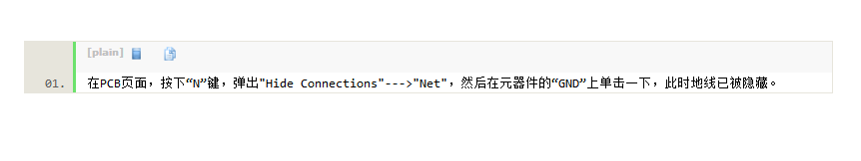

VS Code
Ctrl+Z 撤销
Ctrl+Shift+Z 回退撤销
F1 cmd
F2 全体重命名
F8 next errors/warnings
F11 Fullscreen
Shift+Alt+F 格式化代码
Ctrl+Enter 向下插一行
Ctrl+Shift+Enter 向上插一行
Ctrl+Left 后退一个单元
Ctrl+Right 前进一个单元
Alt+Left 后退
Alt+Right 前进
Ctrl+/ 单行注释
Shift+Alt+UP 向上复制一行
Shift+Alt+DOWN 向下复制一行

STM32
C8T
将startup_stm32f10x_md.s加入工程，Options里Device选项卡选择F103C8，C/C++选择卡里将STM32F10X_HD更改为STM32F10X_MD，否则会报NVIC的错
GPIO
8种模式：
（1）GPIO_Mode_AIN 模拟输入
（2）GPIO_Mode_IN_FLOATING 浮空输入
（3）GPIO_Mode_IPD 下拉输入
（4）GPIO_Mode_IPU 上拉输入
（5）GPIO_Mode_Out_OD 开漏输出
（6）GPIO_Mode_Out_PP 推挽输出
（7）GPIO_Mode_AF_OD 复用开漏输出
（8）GPIO_Mode_AF_PP 复用推挽输出

推挽不支持 线与 和 电平转换 ，而开漏支持
双向开漏IO输出“1”时可做输入引脚

时钟
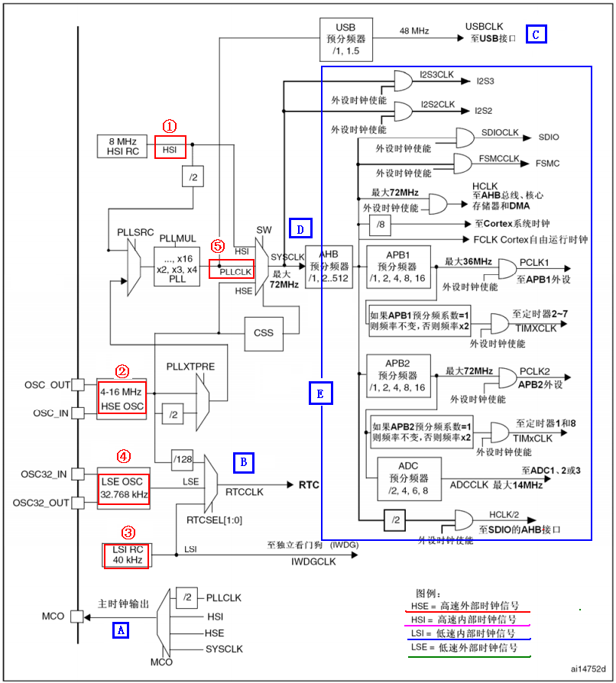
8M

配置寄存器前要先使能时钟

Cortex M3
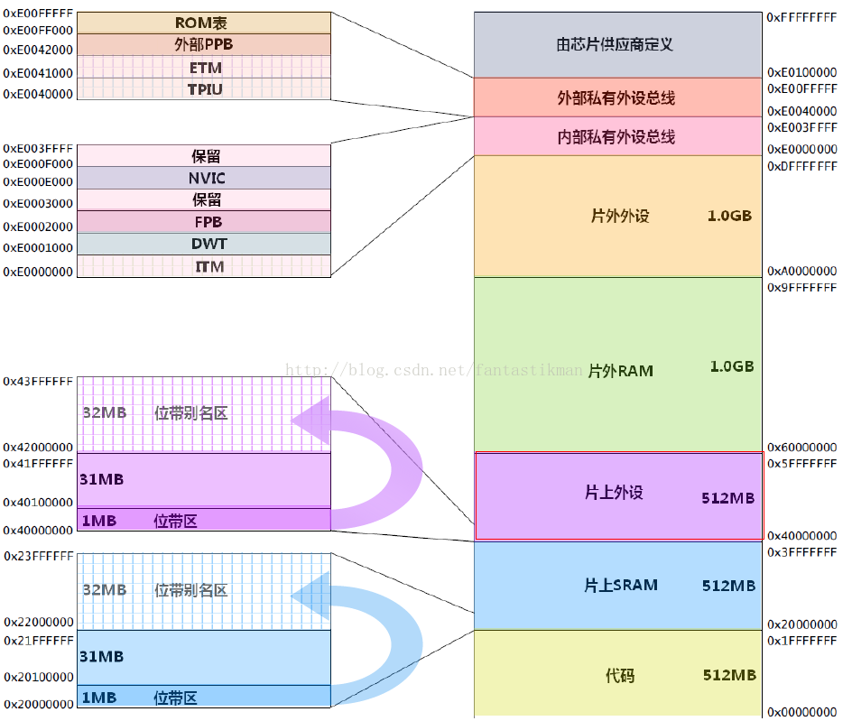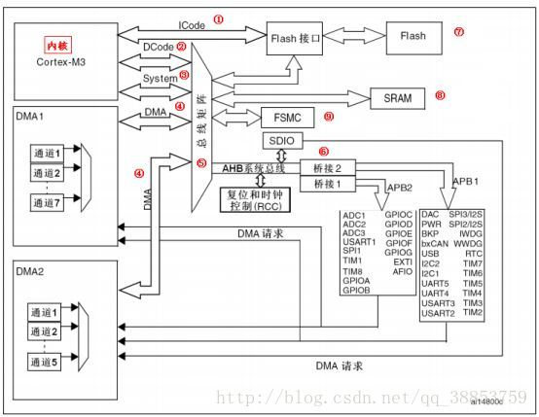

ST Link
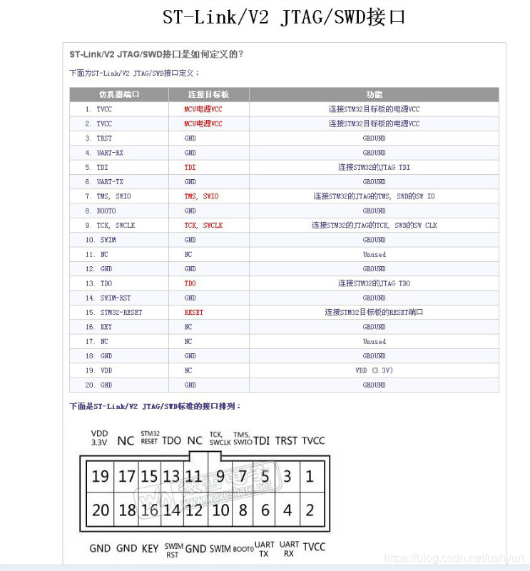
SWD 连接模式
TVCC（1） --- STM32 3.3V ； 必须连接 ST-LINK根据此调整输出电平,这是ST-LINK输入脚，单片机需要单独供电
SWIO（7）---- STM32 JTMS
SWCLK（9）---- STM32 JTCK
GND（20）-----STM32 GND
1.选择ST-LINK而非默认的J_LINK，模式选择SW，调整MAX的值
2.烧录到一半出现Error: Flash download failed-"Cortex-M3" ：ST-LINK设置里把 ERASE SECTORS 不选，选ERASE FULL CHIP
3.在线调试时一开始卡在汇编的IMPORT SYSTEMINIT ：重新单独烧录在开始重新调试

